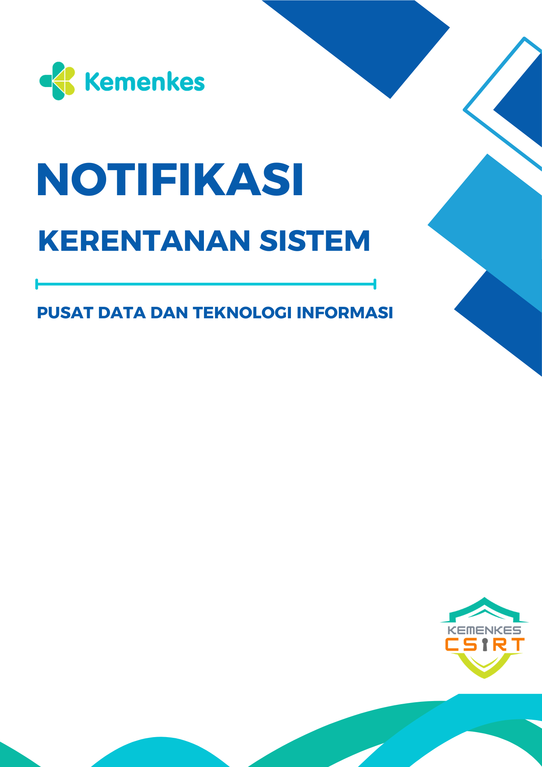

21 September 2026
58A.NR.092026
Aplikasi SIHEPI

TLP : AMBER
Daftar Isi

Notifikasi Kerentanan 2
1. Ringkasan Eksekutif 2

Sample Body Content

